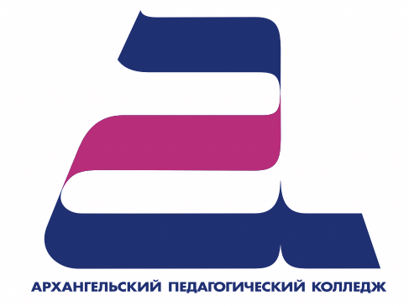
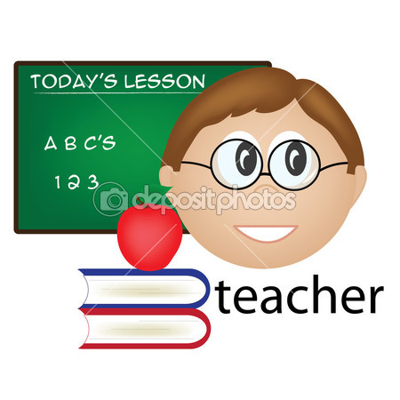

Курсы адресованы для тех, кто не учил английский язык в школе,
а если и учил, то основательно забыл.
ГБОУ СПО АО «Архангельский педагогический колледж»
приглашает заинтересованных лиц на курсы
профильного обучения по направлению
«РАЗГОВОРНЫЙ АНГЛИЙСКИЙ ЯЗЫК»
Уже давно не секрет, что хорошее знание иностранного языка в современном мире является залогом успеха в жизни. Благодаря свободному владению иностранным языком перед тобой открываются многие двери, появляются огромные возможности и перспективы на будущее, это своеобразное окно в международный мир
Дата: по мере формирования групп
Форма обучения: вечерняя, с 17.00 – 19.25
Объём обучения: 70 академических часов
Категория слушателей: все желающие
Слушатели получают сертификат
Стоимость обучения: 6300 (Шесть тысяч триста) рублей
Для сотрудников, выпускников и партнёров колледжа предусмотрена скидка в размере 10% (при предъявлении справки, копии диплома или договора).
Для студентов первых курсов АПК – специальное предложение!

Адрес: г. Архангельск, ул. Смольный Буян, д.25, корп.1, ауд.8

Проезд автобусами № 1, 7, 7 «У», 11, 31, 33, 64, 76, 81, 83 до остановки «Рембыттехника»
P.S. С информацией можно ознакомиться на сайте http://avpu.ru в разделе «Курсы», e-mail PedkollegDPO@yandex.ru или по телефону 29 39 06
Занятия в микрогруппах!
Количество слушателей ограничено! Индивидуальный подход!
ТВОЯ ЦЕЛЬ — ГОВОРИТЬ ПО-АНГЛИЙСКИ СВОБОДНО,
КАК НА РОДНОМ ЯЗЫКЕ!

